Azərbaycan Arxeologiyası 2001
Azerbaijan Archeology Vol.: 3 Num.: 1-4

О ДОБЫЧЕ И ИСПОЛЬЗОВАНИИ НЕФТИ В СРЕДНЕВЕКОВОМ АЗЕРБАЙДЖАНЕ
Абульфаз Казымов
(Азербайджанский Государственный Педагогический Университет)

История возникновения и развития добычи нефти в Азербайджане своими корнями уходит в глубину веков. Хотя трудно установить, когда народ Азербайджана впервые узнал о нефти и стал пользоваться в быту этим ценнь⁻продуктом природы. Во всяком случае, до нашей эры, это точно. А в средни века Баку славился нефтеносными землями. Исторически достоверно установлено, что много веков назад Бакинская нефть была довольно широко известна народам Кавказа, Ближнего и Среднего Востока, Китая и Европы.
Арабские письменные источники IX-XI вв. приводят данные d значительной добыче нефти в Баку. Арабский географ и путешественник X в, Аб-л-Хасан Али ибн ал-Хусейн ал-Масуди сообщает сведения о различных сортах нефти, добываемой на побережье Каспийского моря в местности Баку: «... Эти [суда] посещают на побережье местность, которую называют Бак ~ (Баку) - это промысел белой и другого цвета нефти. Только Аллах знает, гд еще в мире кроме этого места есть белая нефть. Это побережье государств Ширван. В этом нефтеносном месте есть вулкан, который является одним источников огня» [1, с. 116].
Другой путешественник X в. Абу Дулаф отмечает, что «....Там нашеч источник нефти, ежедневная арендная плата которого достигает тысячи дирхемов, а возле него - другой источник, изливающий беспрерывно днем и ночью белую как жасминовое масло нефть; откуп последнего равен первому» [2, с. 80]. Эта информация свидетельствует, что доход от добычи нефти был достаточно высоким, ибо сумма дохода только с двух нефтяных колодцев в год составляла 720000 дирхемов. А таких колодцев в Баку было много [3, с. 108]. Нефть являлась основным предметом экспорта. Она вывазилась в ряд стран Востока и Запада. Персоязычный источник «Худуд ал-Алам» анонимного автора X в. отмечает, что всю нефть, употребляемую в стране Дейлем, привозили из Баку [4, с. 145]. В сочинении арабского географа -путешественника Абу Хамид ал-Андалуси ал-Гарнати также имеются сведения о вывозе Бакинской нефти: «.... Из этой черной земли вывозят кир, черную и белую нефть. А находиться [эта земля] недалеко от Баку, который входит [в; число] округов Ширвана» [5, с. 86].
Итальянский путешественник XIII в. Марко Поло в своих записках утверждал, что в те времена нефть вывозилось на верблюдах из Баку вплоть до Багдада. Марко Поло упоминает об одном большом нефтяном фонтане, выбивавшемся из-под земли, который в течение одного часа выбрасывал столько нефти, что ее можно было загрузить до ста судов [6, с. 9].
В сочинении турецкого путешественника Эвлия Челеби мы находим весьма интересную информацию о способе добычи нефти в Баку: «Люди, занятые

Azərbaycan Arxeologiyası 2001
Azerbaijan Archeology Vol.: 3 Num.: 1-4

добычей нефти, днем и ночью спускаются в колодцы, набирают нефть и наполняют ею козьи бурдюки. Затем ее покупают купцы и развозят по странам» [7, с. 168]. Согласно утверждениям этого путешественника «Нефть бывает восьми цветов. Но самая хорошая -желтая нефть» [7, с. 168].
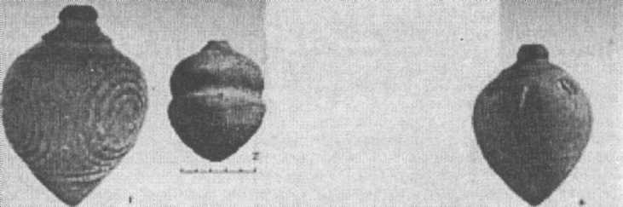
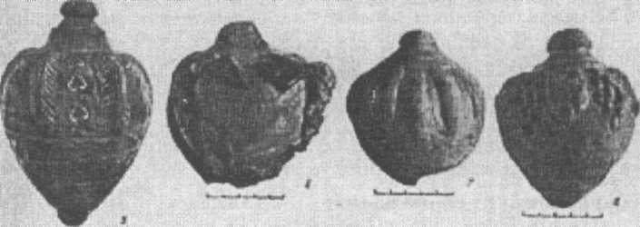
Из письменных источников явствуют, что нефтяные источники бдительно охранялись. Функционировала служба охраны. «И днем и ночью нефть охраняет стража. Потому, что если прикоснется к ней огонь, то будет гореть до конца, пока не иссякнет» [7, с. 168]. Бакинцы на подготовки противопожарных средств уделяли большое внимание. А в случае пожара коллективно боролись с огнем. Акцентируя внимание на это турецкий путешественник отмечает: «...около нефтяных источников всегда заготовлена гора песку. В случае воспламенения сфероконусы нефтяного источника, к
нему сбегается вся реайя и берайя, и пламя гасят, забрасывая его песком» [7, 168]. Кстати, еще в IV в. Аммиан Марцеллин указывал, что в случае воспламенения «мидийского масла», т.е. нефти не было «иного средства потушить (подобный огонь), как посыпать землей» [8, с. 190].
В средние века нефть широко использовалась в военном деле, хозяйстве, быту, а также и как лечебное средство. Искусство воевать с помощью огненной жидкости возникло в глубокой древности, и нефть - горючее вещество, которое трудно было погасить, - была прекрасным и грозным оружием. Известно использование нефти персидским царем Дарией при защите Вавилона против войск Александра Македонского в 331 г. до н.э.
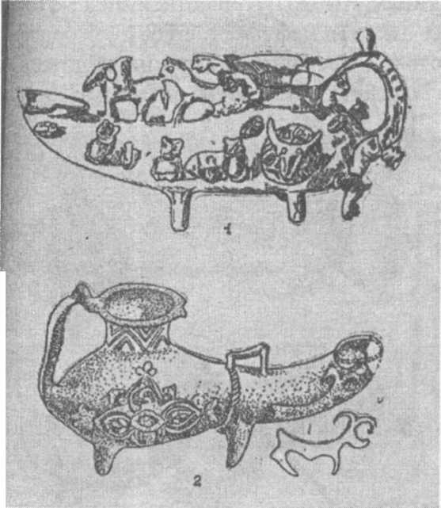
В средние века боевое применение различных огневых средств получило свое дальнейшее развитие и начиная с этого периода нефть занимает все большое место в политике великих правителей. Из письменных источников явствуют, что в составе войск Халифата были специальные отряды нефтемета-телей. В вооружении отряда особое место занимала карура - прочные огнеупорные керамические сфероконические сосуды. Сосуды заливались горючей жидкостью и поджигались через обычный фитиль и с помощью аркбаллистов или вручную выбрасывались на противника. Карура, т.е. сфероконический сосуд при падении не разбиваясь прыгала как бильярдный шар и разбрызгивала на несколько десятков метров горящую нефть [9; 10]. При археологических
Металлические светильники
раскопках во всех средневековых городищах обнаружены сфероконическт сосуды, иногда богато украшенных рельефными или врезными орнаментам!
Известно даже имя гончаров средне! векового города Байлакана, произ-i водящие сфероконические сосуды. Таи археологическими раскопками установи лено, что гончар Фазлун и его сын Axl мед специализировались по выпуск^ сфероконусов [11, с. 68]. Кроме тощ отряд нефтемегателей использовал стрелы и копия, обмотанные паклей с| горящей нефтью.
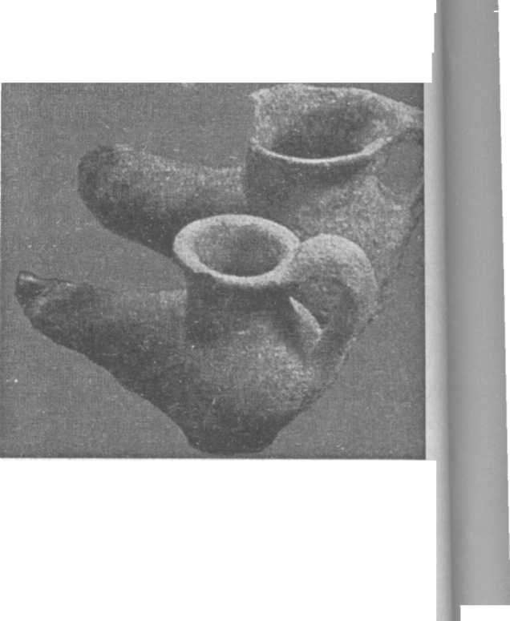
При обороне и осаде крепост широко применяли зажигательные Щ щества и горючие жидкости. Для этого] специально при строительстве крепостных стен в них делали каналы для слива на головы нападающих зажига-а тельные и горючие вещества. При за| щите крепости защитники поливали врага сверху кипятком, горючей смо| лой, нефтью и т.д.[10]. Эвлия Челеби отмечает, что нефть «необходима как боевой запас для [защиты] крепостей и городов» [7,с. 168].
Керамические светильники
Нефть широко использовалась в быту местного населения в качестве сырья для освещения. Поэтому поводу средневековый путешественник сообщает: «Население Мискюр, Саадан, Рихаб не зажигают восковых и сальных свечей, все жгут в светильниках нефть .... И даже для [персидского] шаха и османской столицы горящие светильники изготавливаются из Бакинской нефти» [7, с. 67-68]. Сведения о массовом применении светильников, заправленных нефтью подтверждаются многочисленными металлическими и керамическими светильниками, выявленными при археологических раскопках. Большой интерес представляет зооморфный металлический светильник из городища
Кабалы, имеющий пять носиков для фитилей и отверстие в верхний части корпуса для заправки горючего. По мнению археолога Б.А. Ибрагимова этот светильник использовался в качестве люстры [12,с.79]. Обычные металлические светильники имеют приплюснутое или шаровидное тулово, горловину в
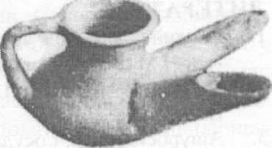
виде раструба, отогнутый наружу венчик и трубчатый носик, снабженный отверстием для фитиля. Эти светильники снабжены ручкой и тремя или четырьмя ножками в виде выступа. Такие светильники известны из археологических раскопок средневековых городов Баку [12, с. 80] и Шабрана [14,с.74-75]. Среди них большой интерес представляет светильник, выявленный во время археологических раскопок дворца Ширваншахов в Баку в 1938-1939 гг. Поверхность тулова и носика этого светильника украшена фигурами различных животных [12, с. 80].
В быту как городское, так и сельское население в большом спектре применяло керамические светильники - гара-чираги. Иногда их покрывали глазурью. При археологических раскопках на городищах Старой Гянджи, Бейлакана, Габалы, Шабрана, Дербенда, Шемахи, Баку обнаружены различные виды светильников. Археологические данные позволяют констатировать, что производство светильников-гара чираг было массовым. Только на площади раскопа I в Байлакане [16, с. 220] в 1953-1955 гг. их было найдено, почти, 80 полностью сохранившихся экспонатов. Форма светильников за средневековый период существенно не изменилась.
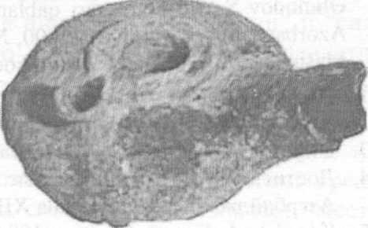
Наряду с этим, следует отметить, что светильники VIII-IX вв. были грубыми, часть их изготовлены без гончарного круга. Они имеют бочковидный или шаровидный корпус, широкое, низкое горло, венчик отогнутый наружу, трубчатый носик с отверстием для фитиля. Ручка одним концом прикреплена к венчику, другим - к корпусу. В XI-XII вв. формы светильников становятся более изящными. Светильники этого периода и последующих веков характеризуется шаровидным, иногда несколько приплюснутым туловом, узким горлом и трубчатым носиком, имеющим сверху на кончике отверстие для фитиля. Одним концом ручка прикреплена либо к венчику, либо к горлу, другим - к корпусу. Имеются светильники с двумя носиками [13]. Определенный интерес представляет оригинальный светильник, найденный в городище Шабран. Он по своей конструкции очень отличается от других. Светильник имеет кольцеобразный корпус, трубчатый носик. Сверху тулово светильника снабжено воронкообразной трубкой для заправки [14, с. 58, рис.13, 7], Он датируется XII веком.
Интересен факт применения нефти для освещения в далеком Китае. Здесь в XIV-XVII вв. был распространен висячий светильник на кольцах. В него наливали густое масло - нафта и использовали для освещения [15, с. 5-6].
Средневековые люди знали и о лечебных свойствах нефти. Итальянский путешественник XIII в. Марко Поло указывал, что Бакинскую нефть сжигают в светильниках и им лечат кожные заболевания [6, с.9].
Подытожив вышеотмеченные, можно констатировать, что нефть добывали кустарным способом, она являлась основным предметом экспорта, ее использовали в военном деле, в быту и как лечебное средство.

ЛИТЕРАТУРА
- Каспийское море в арабских источниках (перев. с арабского и прим. З.М. Буниято-ва и Н.М. Велихановой). // Изв. АН Азерб.ССР, сер. ИФП, 1988, №3, с. 113-126.
- Vəlixanlı N.M. IX-XII əsr ərəb coğrafiyaşünas - səyyahları Azərbaycan haqqında. Bakı, 1974.
- Ашурбейли СБ, Государство Ширваншахов. Баку, 1983.
- Hudud al-Alam. The regions of the world, a Persian geographu 372 a.h./ 982 a.d.. Trans, and. expl.by V. Minorsky. London, 1937.
- Каспийское море в арабских источниках (Перев. с арабского и прим. З.М. Буния-това и Н.М. Велихановой). // Изв. АН Азерб. ССР, сер. ИФП, 1988, № 4,с. 85-96.
- Мовсумзаде Э.М. Зарождение перегонки апшеронской нефти и становление масляного производства. Уфа, 1997
- Эвлия Челеби. Книге путешествия, вып. 3. М., 1983
- Алиев К., Алиева Ф. Древние авторы о месторождении нефти в Азербайджане.// Роль Баку в международных многосторонних взаимосвязях Азербайджана. Третий Бакинский Международный Симпозиум. Баку, 1997, с. 190-192.
- Əhmədov S. Şar-konusvari qabların hər birisində istifadəsinə dair yeni araşdırmalar. Azərbaycan Arxeologiyası, 2000, № 1-2, s. 35-38.
- Мамедов С.Г. История войн и военного искусства Азербайджана. Баку, 1997.
- Əhmədov Q.M. Orta əsr Beyləqan şəhəri. Bakı, 1979.
- Ibrahimov F.Ə. Azərbaycanın orta əsr şəhərlərində metalişləmə sənəti. Bakı, 1988.
- Əliyev 1., Qədimov F. Qəbələ, Bakı, 1985.
- Достиев T.M. Средневековые археологические памятники Северо-Восточного Азербайджана (IX- середина XIII в.) Баку, 1999.
- Коттфел А. Китай. Москва, 1994.
- Ахмедов Г.М. Неполивная керамика Орен-Кала IX-XIII вв.//Материалы и исследования по археологии СССР, № 67, М.-Л., 1959, с. 186-227.

